第壹部分（占 60 分）
一、單選題（占 40 分）
說明：第 題至第 題，每題均計分，每題有 n 個選項，其中只有一個是正確或最適當的選項。請畫記在答案卡之「選擇題答案區」。各題答對者，得 4 分；答錯、未作答或畫記多於一個選項者，該題以零分計算。

新視野號（New Horizons）探測船成功拍下冥王星與冥衛一的身影，令全球驚豔不已。這是一趟孤獨而漫長的旅程。美國航太總署（NASA）的新視野號探測船在 2015 年 7 月 14 日來到冥王星附近，距離僅約 1 萬 2500 公里，是人類至今最靠近冥王星的一刻。新視野號獨自在太空中飛行了 9 年多、行經約 50 億公里，它的遠大志向是航向最遙遠的「行星」。冥王星的發現要追溯到 1930 年，年輕的天文學者湯博（Clyde Tombaugh）在羅威爾天文台拍下 X 行星的身影，轟動全世界。大家都想為 X 行星命名，大量的信件湧入了天文台，經過投票後，X 行星正式取名為冥王星（Pluto），列為太陽系第九個行星。1992 年，天文學家利用夏威夷茂納開亞火山的 2.2 米望遠鏡，發現了一個遠在海王星軌道之外的天體；隔年，他們找到第二個天體。截至 2005 年為止，天文學家陸續發現好幾個大小接近、甚至超過冥王星的冰凍天體。這些事件動搖了冥王星的地位，我們到底該把繞著太陽運行且比冥王星大的天體稱為行星？還是乾脆把冥王星從九大行星之列除名？如果冥王星真的算是行星，為什麼體積大的小行星不算呢？天文學家開始對於行星的定義爭論不休，甚至連報紙與博物館都加入了戰局。2006 年 8 月，國際天文聯合會（IAU）做出結論，對行星下了明確的定義： 繞著恆星運行； 質量足以使得本身形成球狀； 足以清空軌道附近區域，該範圍內沒有其他大小相當的天體。
〔改寫自：洪志良（2015）。飛越冥王星，打開新視野。科學人 2015 年 162 期 8 月號〕
當地球與冥王星的距離約 50 億公里時，在地球上用肉眼看不見冥王星，因為它的視星等只有約 14 等，從 NASA 公布的照片看起來，是一顆紅棕色的星體，假設冥王星反射的太陽總光能不變，利用以上數據計算，當新視野號探測船在 2015 年 7 月 14 日來到最靠近冥王星的位置時，觀察到冥王星的視星等約為多少？
－14 等 －12 等
－4 等 0 等
8 等
下列有關冥王星的敘述，何者正確？
表面溫度和太陽相近
比紅色的恆星表面溫度高
光譜型的分類屬於 F 型
是位於科伊伯帶附近的天體
冥王星後來被從九大行星中除名，是因為質量太小，無法使本身維持球狀

2015 年 8 月上旬，中度颱風蘇迪勒侵臺，造成全臺多處災情，也創下全臺最嚴重停電紀錄。圖 1 為蘇迪勒的路徑圖，請回答下列問題：
圖 1
當颱風中心剛登陸時，下列有關各地天候的敘述，何者正確？
宜蘭首當其衝，主要吹強勁的西北風
高雄、臺南有西南氣流，帶來強風豪雨
臺中地區發生焚風，溫度高、溼度低
臺北位於背風面，暫時不會受風雨侵襲
臺東地區發生焚風，溫度高、溼度低
下列對於蘇迪勒颱風的相關敘述，何者正確？
此颱風從 8∕1～8∕9 期間，行進速度忽快忽慢
此颱風的前身為溫度高、溼度大的熱帶海洋暖氣團
此颱風的行進方向主要受大陸氣團的導引氣流影響
一般而言，當颱風強度減弱時，中心氣壓值會升高
此颱風引起共伴效應，所以災情慘重
圖 2 為颱風剖面圖及對應剖面各處的各項物理因子之變化情形。下列各代號所代表的物理因子，何者正確？
a 為氣溫、b 為氣壓、c 為風速
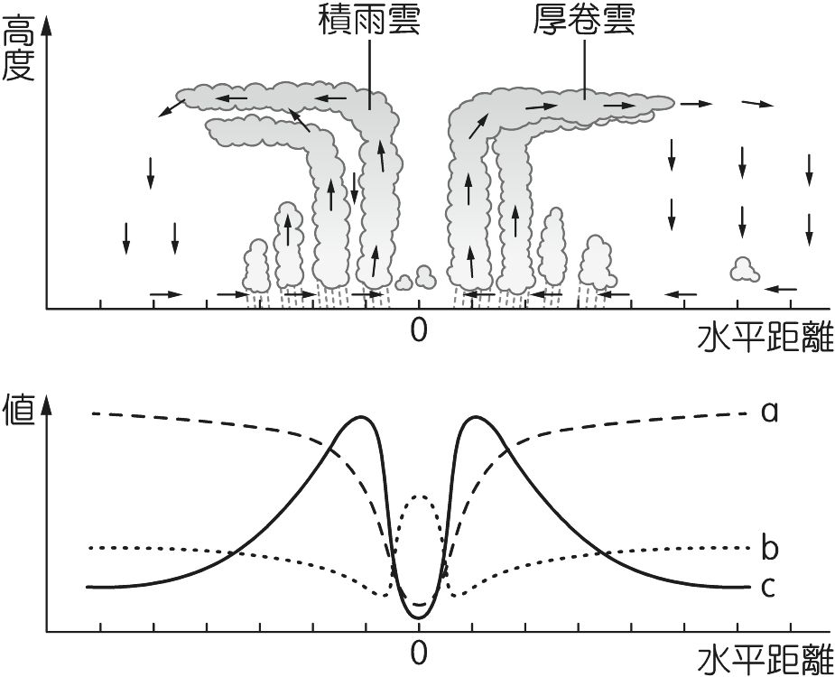
圖 2
a 為氣壓、b 為氣溫、c 為風速
a 為風速、b 為氣溫、c 為氣壓
a 為風速、b 為氣壓、c 為氣溫
a 為氣壓、b 為風速、c 為氣溫

地球軌道有三種週期性的變化： 軌道偏心率以每隔 10 萬年為週期變化； 地軸傾角每 41000 年，傾斜角度會在 21.5°～24.5° 之間變化，稱為「章動」； 地球自轉軸會以約 26000 年為週期發生進動，即所謂的「歲差」。圖 3 為目前地球繞日公轉及黃道十二星座分布圖，請回答下列問題：
圖 3
依文中所述，地球的何種運動會使北回歸線位置發生週期性的變化？
軌道偏心率變化
章動
歲差
軌道偏心率變化及章動
章動及歲差
根據題圖，下列敘述何者正確？
夏至當天午夜 12 點，寶瓶座正位於東方地平線上
若考慮歲差，13000 年後的夏至當天午夜 12 點，人馬座位於中天
若考慮歲差，13000 年後的秋分當天出生的人，其出生星座為雙魚座
若考慮歲差，13000 年後的夏天比現在的夏天冷，有利於冰期的形成
若考慮歲差，13000 年後的夏天比現在的夏天熱，有利於冰期的形成
當日月地三者呈一直線，位在花蓮的小華發現此時海邊正值乾潮時期，請問七日後，小華在同一時間和同一地點發現海水的狀況接近下列何者？
大潮、滿潮
小潮、滿潮
大潮、乾潮
小潮、乾潮
無法判斷
假設某日臺灣發生淺源大地震，下列四個地震測站由地震發生後至收到 P 波需要的時間分別為：嘉義市 28.9 秒、基隆市 34.4 秒、花蓮市 7.8 秒、臺中市 25.6 秒（假設 P 波在上部地殼傳遞速度為 4.5 公里∕秒）。下列何者最可能為此次地震的震央位置圖（圖中方形表四個測站的位置）？
圖 4 表示大西洋中洋脊附近的地質狀況，箭頭方向表示移動方向，一般而言，在 50 年當中，大西洋擴張的距離大約為多少？
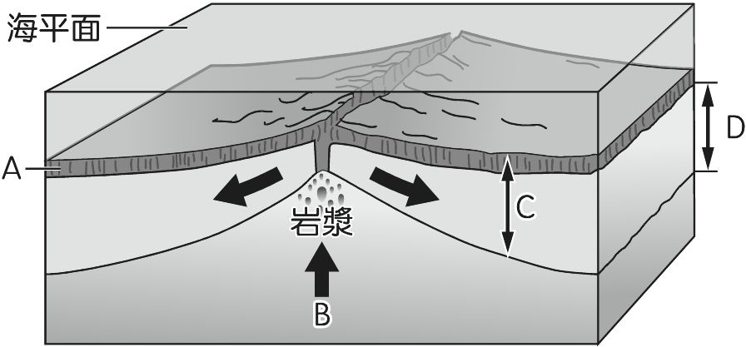
圖 4
100 km
500 m
100 m
100 cm
50 mm
二、多選題（占 20 分）
說明：第 題至第 題，每題均計分。每題有 n 個選項，其中至少有一個是正確的選項，請將正確選項畫記在答案卡之「選擇題答案區」。各題之選項獨立判定，所有選項均答對者，得 4 分；答錯 k 個選項者，得該題（n－2k）∕n 的分數；但得分低於零分或所有選項均未作答者，該題以零分計算。
圖 5 為等高面上等壓線與氣流（箭頭）分布的示意圖。依圖判斷，此處應為何處的狀況？（應選兩項）
圖 5
北半球 南半球 高空
地面 海面
有關大氣層與電磁波，下列敘述何者正確？（應選兩項）
溫室氣體主要吸收紫外線，使地表溫度升高
增溫層的能量來源主要來自太陽的 X 射線、γ 射線
天體輻射的電磁波中，絕大部分能到達地面的是可見光和無線電波
地表上接收到來自太陽的電磁波，絕大部分為紫外線
宇宙射線亦是電磁波的一種，會以光速到達地球表面
圖 6 為某次極淺源地震 P 波及 S 波的傳遞時間圖，圖 7 為此次地震 P 波和 S 波的走時曲線圖，下列相關敘述何者正確？（應選三項）
圖 6
圖 7
某地與震央的距離約為 1000 公里
P 波的速度較 S 波快
測站距震央愈遠，則 P 波和 S 波到達的時間差距愈大
表面波的振幅最大
離震央愈遠，平均波速愈慢

夜間上陽明山擎天崗觀星，20：00 將此時天空所見的五顆星描繪在星座盤的地平座標圖上，如圖 8 中 A～E 所示，則下列敘述何者正確（圖中地平線上 P、Q 距離正北方 45°，R、S 距離正南方 45°）？（應選兩項）
圖 8
若整夜無雲，除了 E 星之外，A 星在當晚可以觀測的時間最長
B 星出現在地平線上的時間比 C 星短
C 星通過子午線時的仰角最高
D 星由正東方升起，正西方落下
一天之中，E 星出現在地平線上的時間最長
下列有關觀測數據的敘述，何者是證明海底擴張學說最有利的證據？（應選兩項）
大陸漂移是由於海底擴張所造成
在大西洋當中有一系列的海底火山
在中洋脊兩側可以發現對稱的地磁倒轉紀錄
熔融狀態的岩漿冷卻凝固時，可記錄當時地球的磁場方向
由熱點火山的分布狀況可推知板塊的運動方向
第貳部分（占 40 分）
說明：第 題至第 題，每題 4 分。單選題答錯、未作答或畫記多於一個選項者，該題以零分計算；多選題每題有 n 個選項，答錯 k 個選項者，得該題（n－2k）∕n 的分數；但得分低於零分或所有選項均未作答者，該題以零分計算。
表 1 為 A、B、C、D 四張雲圖可見光和紅外線的分析結果，下列相關敘述何者正確？
表 1
雲圖種類  位置 | 可見光 | 紅外線
A | 黑 | 黑
B | 灰 | 白
C | 白 | 灰
D | 白 | 白
A 處為積雨雲密布的狀態
B 處可能為厚度較大、高度較低的積雨雲
C 處可能為厚度較小、高度較高的薄卷雲
D 處可能是颱風雲牆處的雲圖狀況
D 處為無雲狀態
小明想到某地觀察潮間帶的生物，此地的潮型為半日潮，已知今天為農曆 7 月 8 日，且上午 10 時為滿潮時刻，請問何時可以在此處觀察到出露面積最大的潮間帶？
兩天後的上午 11 時 40 分
四天後的上午 7 時 10 分
四天後的下午 1 時 20 分
一週後的上午 9 時 40 分
一週後的下午 3 時 50 分

圖 9 為全球定位系統所測出，全世界水平方向移動量的分布圖，A～D 為四處板塊界線位置，下列敘述何者正確？
圖 9
A 處可能是褶皺山脈位置附近的狀況
B 處的受力情況常會伴隨著正斷層的發生
C 處應是海溝的位置
D 處可能為聚合型板塊界線附近的狀況
D 處的地殼是四個地點中最年輕的
表 2 為臺灣三個城市某日的氣象資料，下列敘述何者正確？（應選兩項）
空氣中實際水氣量最多的是高雄
表 2
 | 臺北 | 臺中 | 高雄
氣 溫 | 20 | 25 | 25
露 點 | 16 | 16 | 18
地面氣壓 | 1022 | 1020 | 1012
相對溼度最小的是臺中
最可能為陰雨天氣的是臺中
最可能為陰雨天氣的是臺北
地面空氣密度最大的是高雄
圖 10 是北半球某地於某日觀測到太陽在天球上移動的軌跡圖，o 點是觀測地點，a～d 為方位，則下列敘述何者正確？（應選三項）
圖 10
圖中 c 為東方
該觀測日為春分之後、秋分之前的日子
該地區的緯度值為（90°—∠nod）
該地區的緯度值為（90°—∠npd）
該地區太陽移動軌跡與地面的夾角為∠npd

圖 11 為某地一部分的地質圖，此區為褶皺構造且受過侵蝕，但未經過地層倒轉。相同代號者表示岩性相同，年代由老到新依序為 A、B、C，則下列敘述何者正確？（應選兩項）
圖 11
此處下方應為一向斜構造
此處下方應為一背斜構造
此區易開採到石油
根據此區所受應力，易伴隨逆斷層的產生
若 B 地層發現三葉蟲化石，則 A 處有可能發現恐龍化石
承上題，假設此處岩層之傾角皆為 60 度，則由甲處垂直往下挖，根據比例尺，至少要挖多少公尺才能挖到 A 岩層？
173 m 200 m 346 m
400 m 不可能挖到 A 岩層
隨著海洋探測儀器的改進，有「內太空」之稱的海洋也慢慢被發掘、認識。有關目前常用的海洋探測工具的敘述，下列何者正確？
CTD 可測量海水的溫度、鹽度與密度
多波束回聲探測儀能測量海水不同深度的水流流速
利用安置在海面上或海面下的超音波裝置測量海面起伏，可觀測波浪大小
透過水中反射震測可知海洋地殼的岩石種類，由上而下為沉積層→玄武岩脈→輝長岩
人造衛星可由衛星高度推出重力值，再繪成海底地形，是目前精確度最高的海底地形測量法
依圖 12 所示，已知地殼的平均密度為 2.7 g∕cm³，地函的平均密度為
3.3 g∕cm³，冰的密度為 0.9 g∕cm³，若此地已達成地殼均衡，請問當
甲處上覆蓋的冰層融化後，甲處的地殼將上升多少公尺？
圖 12
440 m
400 m
360 m
320 m
280 m
甲、乙兩恆星是一組互繞的雙星，甲星的視星等為－1.4，乙星的視星等為 2.6，甲星的表面溫度為 3000 K，乙星的表面溫度為 6000 K。已知恆星光度與恆星半徑平方、表面溫度四次方成正比，由此可推知下列選項何者正確？（應選兩項）
甲的光度大於乙
甲的距離大於乙
甲的體積大於乙
甲是藍白色的恆星
乙是紅色的恆星

